前黄中心小学心理健康教育组织架构图和领导机制
一、学校心理健康教育组织架构图：
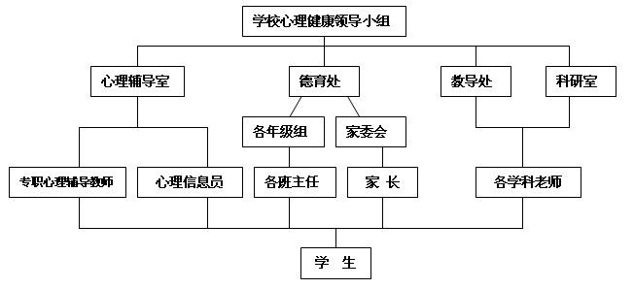

二、心理健康教育领导小组：
组长：张海运（校长）
副组长：丁文敏（德育校长）
组员：王霞（副校长）、杨冬青（教导主任）、沈红蕾（德育主任、心理教育分管领导）、钱晓薇（教科研主任）、杨青亚（心理辅导教师）

三、工作职责
1、规划学校学期心理健康教育计划，总结学习心理健康教育工作。
2、组织、培训教职员工，特别是班主任，掌握心理健康教育的技能和原则。
3、掌握阶段性学校工作情况，为学校领导提供学生心理、思想动态情况。
4、指导心理兼职教师，开办好心理咨询室、心理热线电话、心理信箱，为学生排忧解难。
5、协调学校、家长、社会各界共同做好学生心理健康教育工作。

